**Universitatea Tehnică a Moldovei**

**Facultatea Calculatoare Informatică și Microelectronică**

**Departamentul** **Ingineria Software şi Automatică**

**Raport**

**Lucrare de laborator nr.2**

Disciplina: Programarea în rețea

Tema: SMTP | POP3 | IMAP

A îndeplinit: st.gr.TI-171 Verhovețchi Daniel

A controlat: Buldumac Oleg

Chișinău 2020

Scopul lucrării:

Să se creeze un program client de poștă electronică(MUA – Mail User Agent) apt să trimită și să citească mesajele prin intermediul unui cont de poștă electronică.Intrebări de control:

Răspunsuri la întrebări:

1. Scopul protocolului SMTP?

SMTP(Simple Mail Transfer Protocol) – este un protocol folosit pentru transmiteri poștale.

1. Care sunt comenzile SMTP?

* Helo – identificare computer expeditor
* EHLO – identificare computer expeditor cu cerere de mod extins
* MAIL FROM
* RCPT TO
* DATA - conținutul mesajului
* RSET – reset
* QUIT – termină sesiunea
* HELP – ajutor
* VRFY – verifica o adresă

1. Pentru ce este nevoie de MUA, MSA, MTA și MDA?

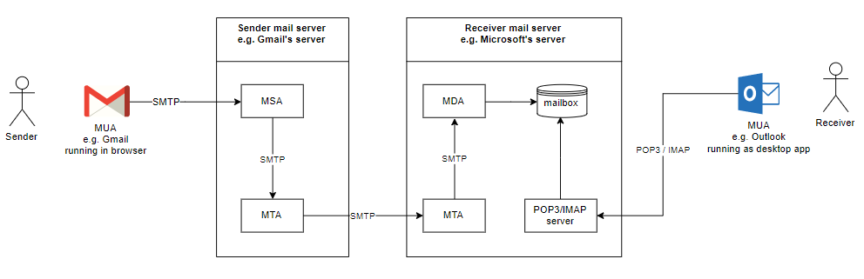

MUA(Mail User Agent)

MSA(Mail Submission Agent)

MTA(Mail Transfer Agent)

MDA(Mail Delivery Agent)

Pentru trimiterea și primirea mesajelor.

1. Care este diferența dintre porturile 25, 465 și 587?

Port 25 este utilizat pentru legatura MTA-MTA(server – server, server - client).

Port 465 – definit pentru smtps(codificarea SSL a mesajelor)

Port 587 – definit pentru MSA. Adica permite transmiterea mesajelor numai in caz ca a fost trecută procedura de autentificare.

1. Care este diferența dintre porturile 110 și 995?

Porturile 110 și 995 sunt ale protocolului POP3. Diferența dintre ele fiind doar nivelul de securizare.

Port 110 – standart POP3 port.

Port 995 POP3S – port SSL/TLS.

1. Care este diferența dintre porturile 143 și 993?

Porturile 143 și 993 sunt ale protocolului IMAP. Diferența dintre ele fiind doar nivelul de securizare.

Port 143 – standart IMAP port.

Port 993 IMAPS – port SSL/TLS.

1. Cum funcționează protocolul SMTP?



1. Scopul protocoalelor POP3 și IMAP?

Transmiterea mesajelor de la server la client.

1. Diferența dintre POP3 și IMAP?

POP(Post Office Protocol)

IMAP(Internet Message Access Protocol)

POP3 nu permite ca de pe mai multe dispozitive să fie acesat mail server pentru primirea mesajelor, din motiv ca POP3 dupa primirea mesajelor, le șterge de pe server. Respectiv la accesarea concomitentă de pe mai multe dispozitive poate crea probleme.

IMAP însă funționează total invers, adică citește mesajele făra a le șterde de pe serverul îndepărtat.

Plus la asta IMAP poate opera cu aceste mesaje, schimbarile se vor face la nivel global, adică se vor schimba peste tot la accesarea de pe alte dispozitive.

Rezultate obținute:

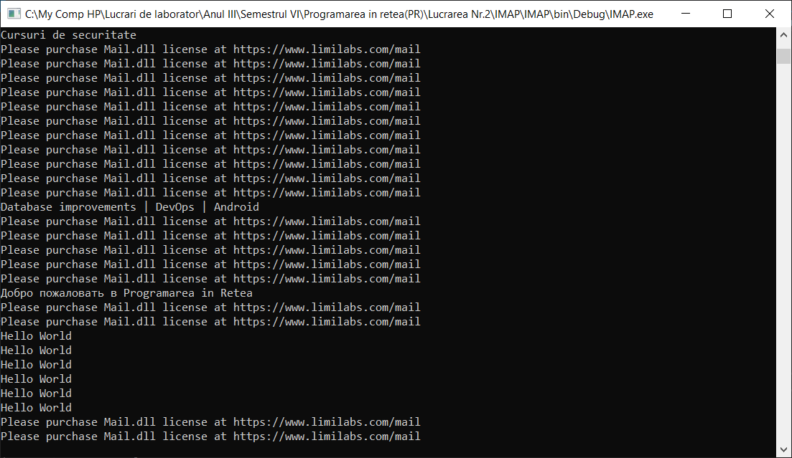

Concluzie:

In urma efectuării acestei lucrări de laborator s-au acumulat competențe de lucru cu protocolul SMTP. De asemenea au fost căpătate cunoștințe în ceea ce privește protocoalele POP3, IMAP și mecanismul de transmitere și primire a poștei.

În lucrarea dată s-a realizat trimiterea mesajelor pe poșta noastră electronică prin protocolul SMTP, după care a fost nevoie de conectare la server și respectiv primirea mesajelor de pe poșta personala(IMAP).

În final, am analizat rezultatele și formulat concluzii.